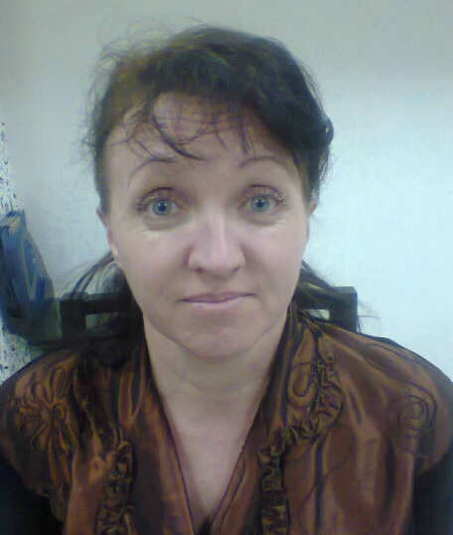
Анкета няни
Cветлана Ивановна

Дата рождения | 18.05.1974 г. 42 г.
Прописка | Россия, Ярославская обл.
Фактическое место  проживания | Россия, Ярославская обл.
Семейное положение | Разведена, сын 19 лет и дочь 21 год
Образование | Среднее - специальное - повар 5 - го разряда
Опыт работы | Бухгалтер - 10 лет  2010-2013 г. г. п. Апрелевка. Проживало 2 взрослых, 2 дететей. Няня – помощница по дому. Няня мальчику от рождения. Полный уход. Кормление, прикорм, купание, прогулки, уход за детскими вещами, игрушками, уборка детской комнаты.  Помощь маме по дому - уборка ,глажка, приготовление пищи.
Профессиональные  навыки | 2013-2015 г.г. п. Апрелевка. Няня девочке от 1 месяца. Выполнение тех же функций.  2015-2017г. г. Домработница - уборка, стирка, глажка, частичное приготовление пищи.  Рекомендации.  Уход за грудничком.  Полный уход и развитие. Кормление, прикорм, купание, прогулки, уход за детскими вещами, игрушками, приготовление детской пищи, приготовление смесей.  Соблюдение режима дня гигиенические процедуры.  Приучение к горшку. Знакомство с окружающим миром.  Привитие гигиенических навыков.  Развитие речи, моторики, заучивание стишков и песенок,  Обучение счету, лепка, рисование. Знакомство с окружающим миром.  Приготовление детской пищи, кормление, уборка детской комнаты.  Глажка. Помощь по дому. Частичное приготовление пищи.
Дополнительная информация | Аккуратная, доброжелательная, чистоплотная

